КГУ СОШ № 10 г. Экибастуз

План – конспект внеклассного мероприятия
для учащихся 3 «Г» класса на уроке английского.

Провела:
Учитель английского
Лунёва О. Ю.

2022 год.

План – конспект внеклассного мероприятия для учащихся 3 «Г» класса.

ВВЕДЕНИЕ:

Тема: «Цветик-семицветик».

Форма проведения: викторина.

Мероприятие провела: Лунёва Оксана Юрьевна.

Цели:

- Совершенствование лексико-грамматических навыков.
- Активизация навыков говорения.
- Развитие памяти, мышления, внимания, навыков работы в команде.

Оборудование:
мультимедийная презентация, цветик-семицветик, часы, разноцветные листы с заданиями, жетоны, грамоты и подарочные блокноты всем участникам.

Этапы проведения мероприятия:
1. Подготовительный этап.
2. Организационный этап.
3. Сообщение темы мероприятия.
4. Актуализация знаний.
5. Оперирование знаниями.
6. Подведение итогов.

Ход мероприятия:

1. Подготовительный этап.
Перед игрой проводится предварительная работа: формирование команд и выбор капитанов. Ученики также придумывают название команд.

2. Организационный этап
- Hello, boys and girls! (Hello, teacher!)
- How are you children? (We are fine, thank you.)
- Say me please, do you like competitions?
- Ребята, скажите, вы любите конкурсы?

3. Сообщение темы мероприятия
- Today suggest you to take part in the Quiz “Seven – colored flower”.
- Сегодня я предлагаю вам принять участие в викторине «Цветик-семицветик».

4. Актуализация знаний
- This unusual flower has got 7 petals of different colors. Let us name each petal at first in English and then in Russian.
- У этого необычного цветка семь лепестков разного цвета. Давайте назовем цвет каждого лепестка сначала на русском языке, а теперь на английском.

- Each petal has got a task for you. The team, that will be better in doing all these tasks, will get the smiley faces. At the end of our game we will count the smiley faces. The winner wills the team, that will have most of all smiley faces then other team. Are you ready? Let’s start!
- Каждый лепесток содержит для вас задание. Та команда, которая лучше справится с заданиями, будет получать смайлики за каждое задание. В конце игры мы посчитаем количество смайликов у каждой команды и у какой команды окажется их больше, та команда и победит в нашем соревновании. Ну что вы готовы? Тогда давайте начнем!
5. Оперирование знаниями
- Every participant of the team comes to the board and open one petal from our Seven- colored flower with such words as I have got a …. Petal. Then read the task on the backside of the petal. And each team try to do the task better than one another and get one smiley face for one task.
- Один участник из каждой команды выходит и отрывает по одному лепестку от нашего цветика-семицветика со словами I have got a… petal (цвет лепестка). Затем читает задание на обратной стороне лепестка. И каждая команда старается выполнить это задание как можно лучше. Напоминаю, что за лучшее выполнение задания команда получает по одному смайлику.

СОДЕРЖАНИЕ:

1 – Golden Petal

Musical pause
I will check how you know the teacher instructions. I will switch on the music and you must follow my instruction during the music. (Stand up, sit down, open your books, close your books, stand in the circle, dance, and jump) Which team will do all actions correctly will be the winners.

2 - Red petal:

Fun math (Веселая математика)
Name the numbers on the petal then add them and say the correct answer.
Назовите числа на листке, сложите их и скажите правильный ответ.
1) (5 + 4 + 2 + 1 = 12) ( 2+ 7+ 1 = 10)
2) (3 + 7 + 4 + 1 = 15) ( 3+8 +1 = 12)

3 - Yellow petal:

Riddles about animals:
1. I am a pet. I am soft and furry. I like to sleep and drink milk. I don’t like mice and dogs. I say “Meow, meow”. I am ….(CAT)

2. I have 4 legs and a tail. I am very smart. I like to play with you. When I see a cat, I say “Woof, woof” I am …. (DOG)
3. I have 4 legs and a long tail. I like to run fast. I let you ride on my back. I eat hay. And say “Neigh, neigh”. I am …. (HORSE)
4. I am a big farm animal. I can be black, white or brown. I like to eat green grass. I give milk. I can say “Moo, moo”. I am …. (COW)
5. I live in a house called a coop. I have two legs, two wings and a tail. I eat worms and bugs and grain. I lay eggs. I am a… (CHICKEN)
6. My skin is green and slippery. I have four legs and webbed feet. I eat bugs and little fish. I can swim under water and hop on land. I am a… (FROG)
Answers are in the slide show. Ответы на слайд шоу.
4 - Blue petal:

The best mummy.
One person comes from each team to the board. This person will be as a mummy. Other two people from each team will wrap the first person in a toilet paper. But they can do it only if they will say the words to the theme “Clothes”. One word means 3 turns of toilet paper around our mummy. Let us see how you know the words to this theme.
Сначала с каждой команды выходит по одному человеку. Они и будут нашими мумиями. Затем к ним выходят их помощники, которые при помощи туалетной бумаги будут делать из них мумий если назовут слова на тему одежда. Одно слово на эту тему это 3 оборота по кругу. Давайте посмотрим как вы знаете слова на эту тему.

5 – Green petal.

Monsters anatomy.
Collect all body parts of your monster, color and name them. For example, It is my monster. It has got two legs, three eyes ….on so on.
6- Silver petal.

“In the world of cartoons”
Listen to music of cartoons and guess the name of them.
1. Masha and the bear.
2. Fixies.
3. Spongebob.
4. Prostokvashino.

7 – Purple petal.

“Associogram”
Make your own seven - colored flower, using only one theme. Choose the right petals related to one theme and stick them on the board. Who will do it quirkier and correctly.
(Verb “have got”, Plural form of the nouns)

6. Подведение итогов.

Учитель подсчитывает баллы на рабочих листах, какая из команд набрала больше смайликов. Называют победителей. Вручаются грамоты за участие и призы. Совместное фото на память.

ЗАКЛЮЧЕНИЕ.

14. 10 2022 г было проведено внеклассное мероприятие (викторина) в КГУ СОШ № 10 по английскому языку “Seven –colored flower” (“Seven – petal flower”) в 3 «Г» классе. Учащиеся активно принимали участие в 7 раундах мероприятия. Материал мероприятия содержал в себе задания на разные темы, такие как: “Teacher instructions”, “Numbers”, “ Body parts”, “ Animals”, “Clothes”. Задания были разработаны так, чтобы дети могли показать не только ум и смекалку, но и творческие способности и навыки говорения на английском языке. В процессе данного занятия были использованы различные виды речевой и неречевой деятельности. По окончанию мероприятия детям были вручены грамоты за участие и подарки.
Мероприятие провела: учитель английского языка Лунёва Оксана Юрьевна.

ПРИЛОЖЕНИЕ 1.

1 – Golden Petal
Musical pause

2 - Red petal:
Fun math

3 - Yellow petal:
Riddles about animals:

4 - Blue petal:
The best mummy.

5 – Green petal.
Monsters anatomy.

6- Silver petal.
“In the world of cartoons”

7 – Purple petal.
“Associogram”

ПРИЛОЖЕНИЕ 2.
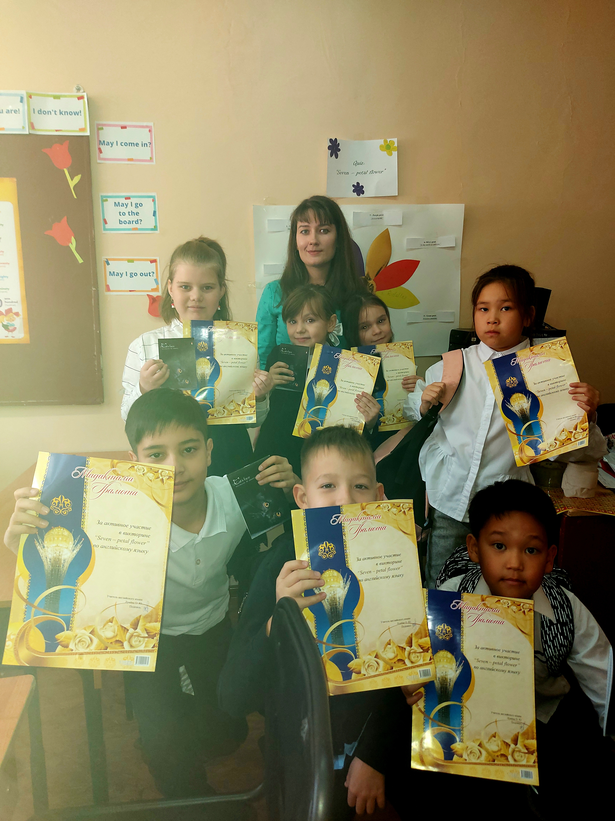

ПРИЛОЖЕНИЕ 3.

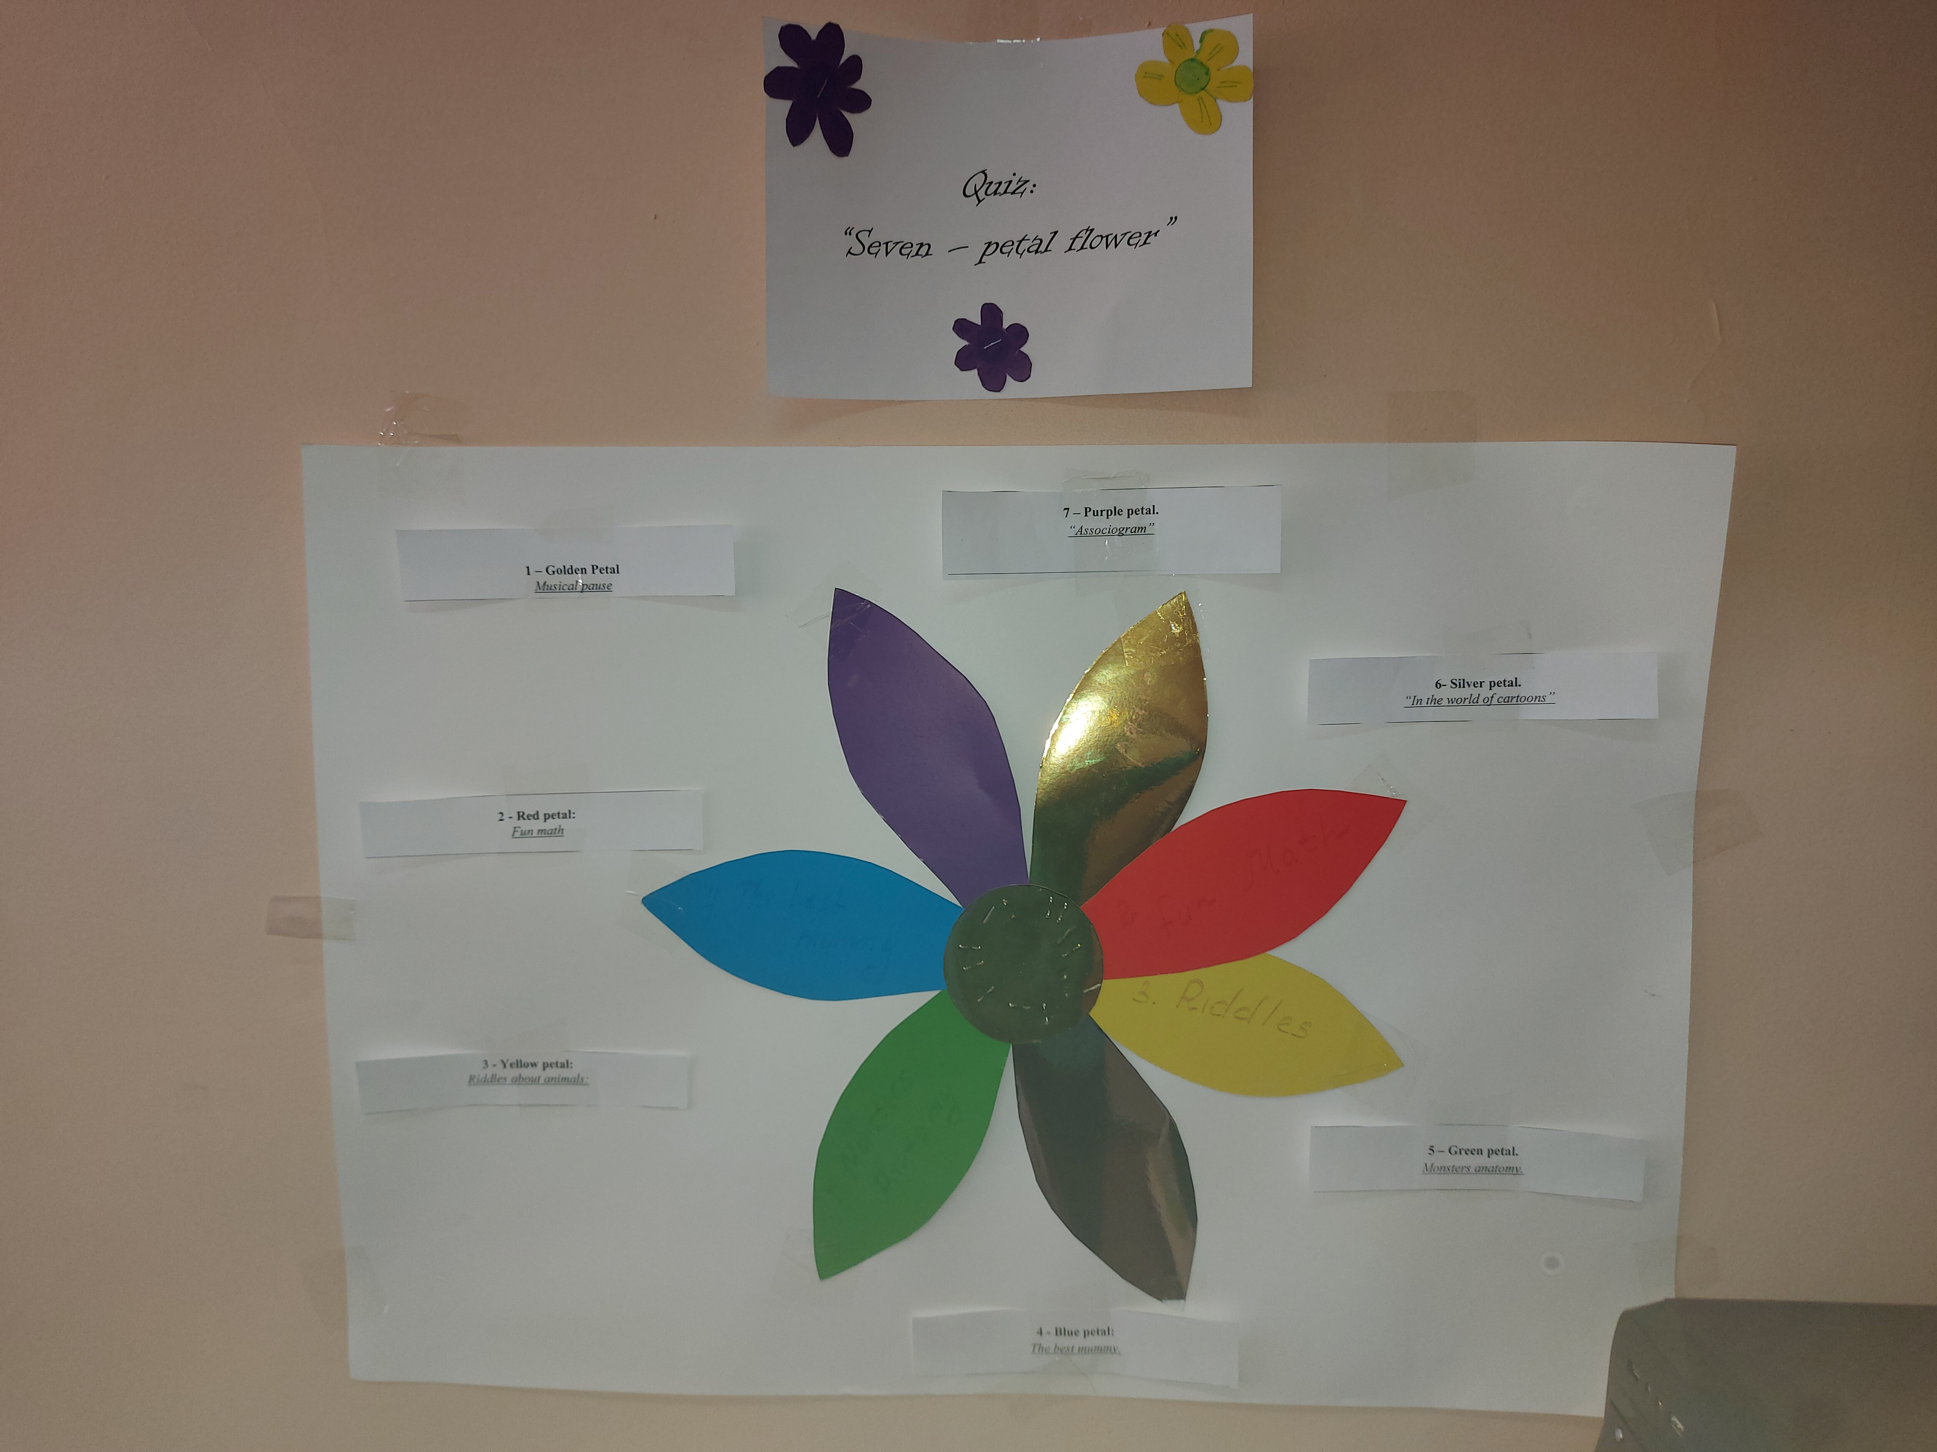

ПРИЛОЖЕНИЕ 4.

